空分行业常用术语

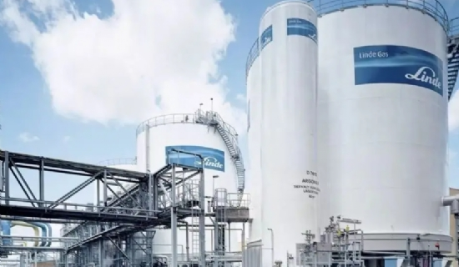
氮气——作为空气中含量最丰富的气体，取之不竭，用之不尽。它无色、无嗅、无味、无毒，常温下为惰性气体，不维持生命。氮气（N2）在空气中的含量为78.084%，分子量为28，沸点：-195.8℃，冷凝点：-210℃。
空气——空气中各种气体的容积组分为：N2：78.084%、O2：20.9476%、氩气：0.9364%、CO2：0.0314%、其它还有H2、CH4、H2O、O3、SO2、NO2等，但含量极少。
氮气纯度——主要指非氧化气体的含量，其中包括氮气、氩气等惰性气体，及二氧化碳和水分子等微量气体。常用单位为%（氮气体积含量）或 含氧量单位ppm(百万分之一或10-6)，ppb(10亿分之一或10-9)
水的露点——在一定压力（常压）下，空气中气态水分子含量饱和后，凝结成液态水的温度点。
压力——在工程习惯上主要指示为相对压力，即现场海拔高度在100米内，相对于大气常压下的压力表示数值。
流量——在单位时间里，常压下气体通过测定点的体积量。
空气分离制氮——从人们赖以生存的大气中，在常温下，用物理或化学方法释放氧气，提取氮气等惰性气体的过程。
普氮——体积含量低于纯度为99.9%的氮气气体的简称。
高纯氮——体积含量高于纯度为99.95%纯度的氮气气体的简称。
含油量——空气在压缩过程中，由于压缩头需用润滑油润滑，油雾会混入压缩空气中，经过滤后，压缩气体中剩余油气的体积含量（单位mg/M3），通常用ppm表示。

